Лабораторная работа №5

Дисциплина: Архитектура компьютера

Первий Анастасия Андреевна

Содержание

# 1 Цель работы

Целью данной лабораторной работы является приобретение практических навыков работы в **Midnight Commander**. А также освоение инструкций языка ассемблера **mov** и **int**.

# 2 Задание

1. Подготовка пространства для выполнения лабораторной работы
2. Программа вывода сообщения на экран и ввода строки с клавиатуры
3. Подключение внешнего файла in_out.asm
4. Программа вывода сообщений с использованием подключенного ранее файла
5. Самостоятельная работа. Создание исполняемого файла

# 3 Теоретическое введение

**Midnight Commander** (или просто mc) — это программа, которая позволяет просматривать структуру каталогов и выполнять основные операции по управлению файловой системой, т.е. mc является файловым менеджером. Midnight Commander позволяет сделать работу с файлами более удобной и наглядной.

**Структара:**

Программа на языке ассемблера NASM, как правило, состоит из трёх секций: секция кода программы (SECTION .text), секция инициированных (известных во время компиляции) данных (SECTION .data) и секция неинициализированных данных (тех, под которые во время компиляции только отводится память, а значение присваивается в ходе выполнения программы) (SECTION .bss).

Для объявления инициированных данных в секции .data используются директивы DB, DW, DD, DQ и DT, которые резервируют память и указывают, какие значения должны храниться в этой памяти: • DB (define byte) — определяет переменную размером в 1 байт; • DW (define word) — определяет переменную размеров в 2 байта (слово); • DD (define double word) — определяет переменную размером в 4 байта (двойное слово); • DQ (define quad word) — определяет переменную размером в 8 байт (учетверённое слово); • DT (define ten bytes) — определяет переменную размером в 10 байт.

Директивы используются для объявления простых переменных и для объявления масси- вов. Для определения строк принято использовать директиву DB в связи с особенностями хранения данных в оперативной памяти. Синтаксис директив определения данных следующий:

DB [, ] [, ]

# 4 Выполнение лабораторной работы

Чтобы начать работать над выполнением лабораторной работы, целью которой является приобретение практических навыков работы в **Midnight Commander**, необхожимо его открыть.

## 4.1 Подготовка пространства для выполнения лабораторной работы

Откроем терминал и впишем команду **mc**, необходимую для открытия **Midnight Commander**.(Рис.1 ??)

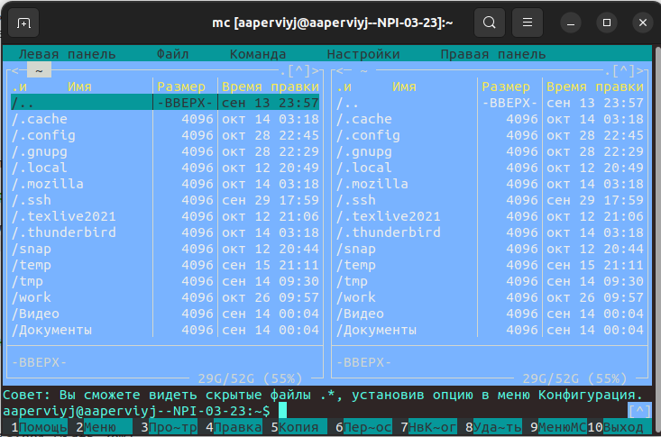

Открываю Midnight Commander

Теперь нужно перейти в нужный каталог **~/work/arch-pc** и создать там папку **lab05** (Рис.2 ??)

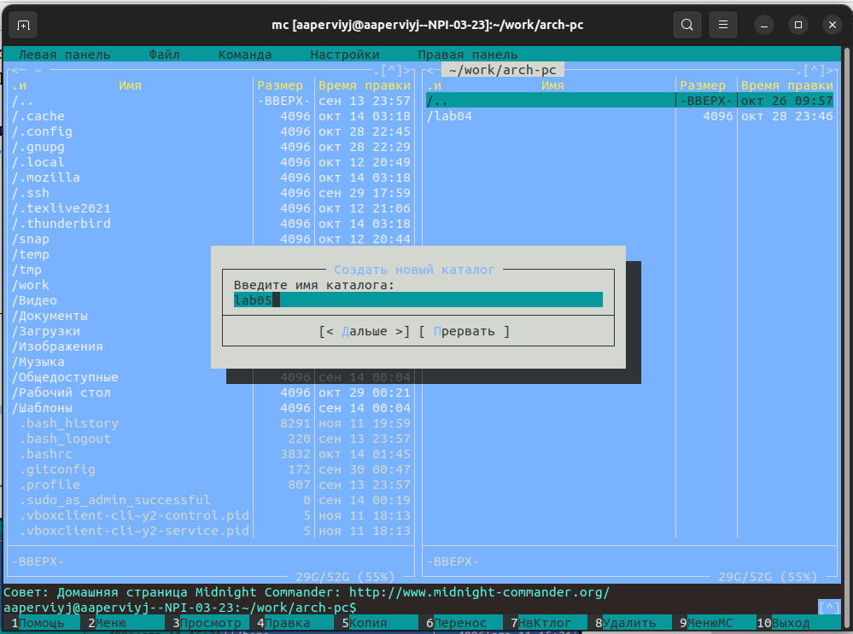

Создаю папку lab05

Пользуясь строкой ввода и командой **touch**, необходимо создать файл **lab5-1.asm** (Рис.3 ??)



Создаю файл lab5-1.asm

## 4.2 Программа вывода сообщения на экран и ввода строки с клавиатуры

С помощью функциональной клавиши **F4** необходимо открыть созданный ранее файл **lab5-1.asm** для редактирова- ния во встроенном редакторе. Как правило в качестве встроенного редактора Midnight Commander используется редакторы **nano** или **mcedit**. Я буду использовать редактор **nano**

Я нажала клавишу **F4** и открылся термимнал, где необходимо выбрать редактор (Рис.4 ??)

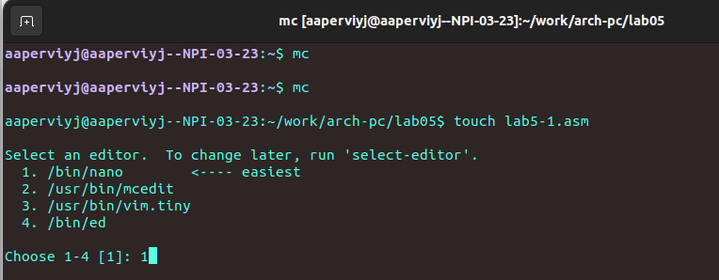

Выбираю редактор

После того, как я ввела **1** и нажала клавишу **Enter** открылся сам файл, с помощью выбранного редактора **nano** (Рис.5 ??)

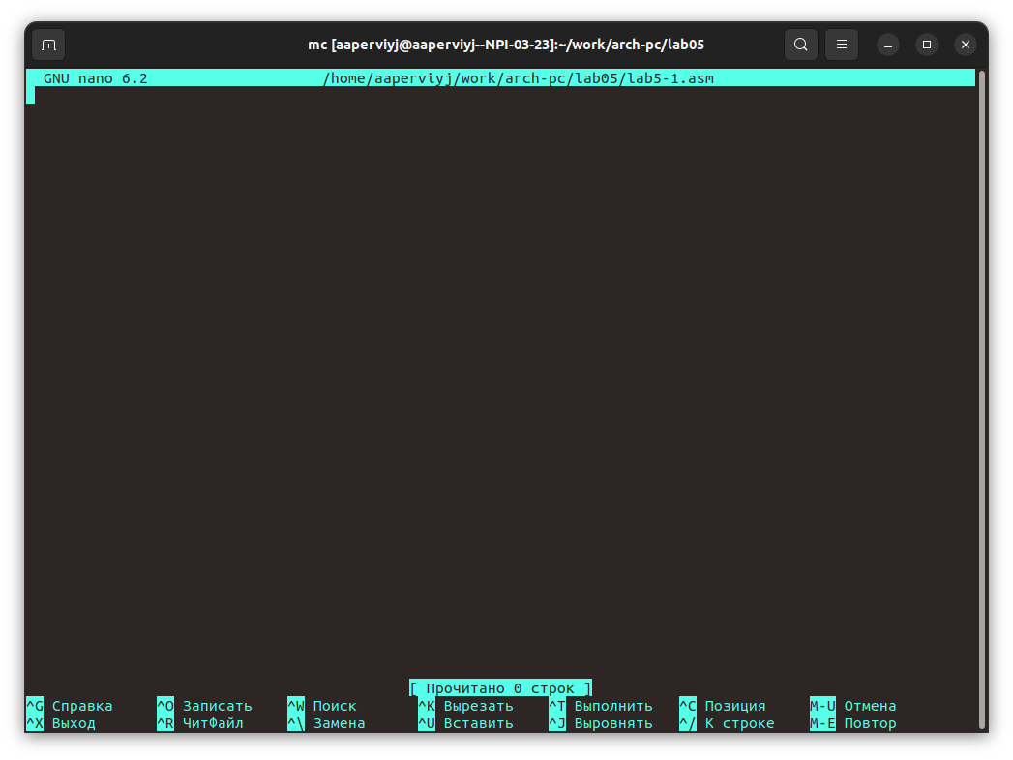

Редактор nano

Для создания *программы вывода сообщения на экран и ввода строки с клавиатуры* нужно ввести нужный текст из **листинга 5.1** (Список используемых листингов приведен ниже). Копирую и вставляю текст программы (Рис.6 ??)

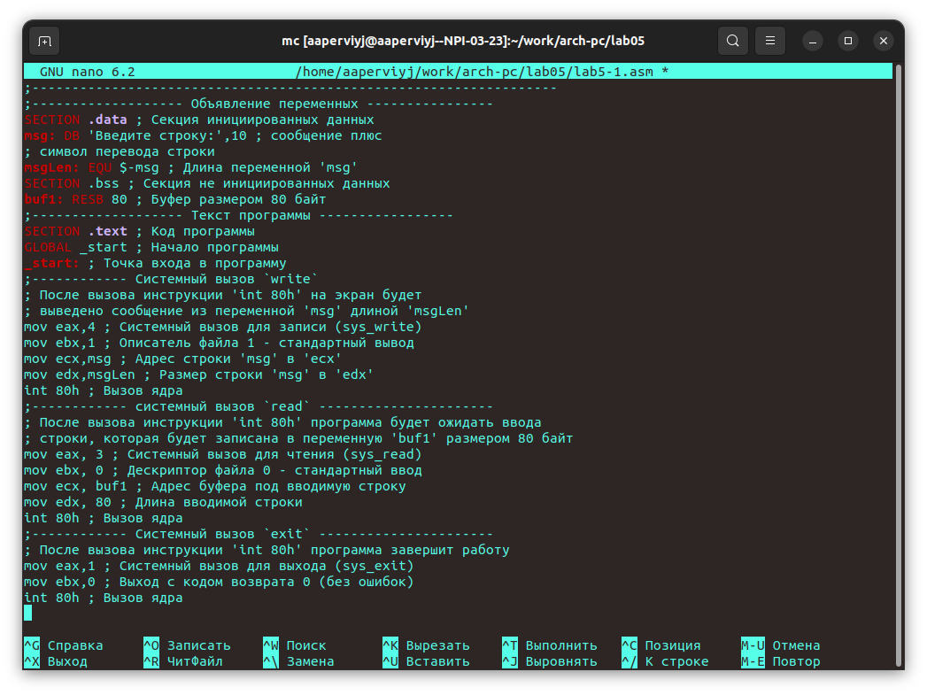

Текст программы в редакторе nano

Сохраняю изменения и закрываю редактор с помощью последовательности клавиш *Ctrl + X(выход) -> Y(сохранение изменений) -> Enter* (Рис.7 ??)

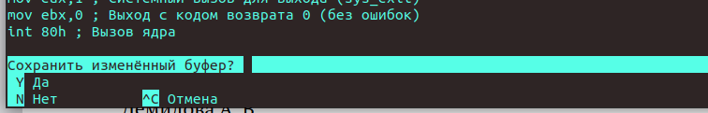

Сохранение изменений

Проверяю сохранилсь ли изменения, с помощью клавиши **f3** (Рис.8 ??)

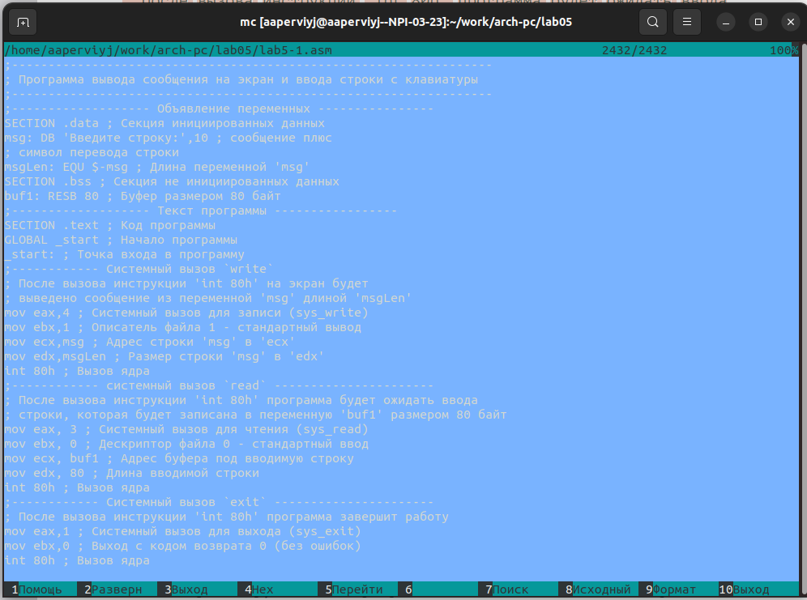

Проверка

Транслирую текст программы **lab5-1.asm** в объектный файл.Выполняю компоновку объектного файла и запускаю Ваши ФИО получившийся исполняемый файл. Программа выводит строку *‘Введите строку:’* и ожидает ввода с клавиатуры. На запрос ввожу ФИО (Рис.9 ??)

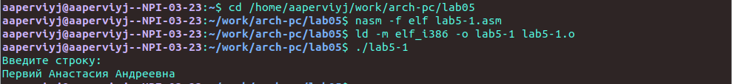

Транслирую текст, выполняю компоновку и запускаю иполняемый файл lab5-1.asm

## 4.3 Подключение внешнего файла in_out.asm

Для выполнения данного пункта лабораторной работы необходимо скачать файл из ТУИС **n_out.asm**. Подключаемый файл должен лежать в том же каталоге, что и файл с программой, в которой он используется. Поэтому опять открываем **Midnight Commander** и на первой панели открываем каталог, в котором находится файл, а на второй каталог, куда его нужно скопировать (Рис.10 ??) *Ctrl + X(выход) -> Y(сохранение изменений) -> Enter* 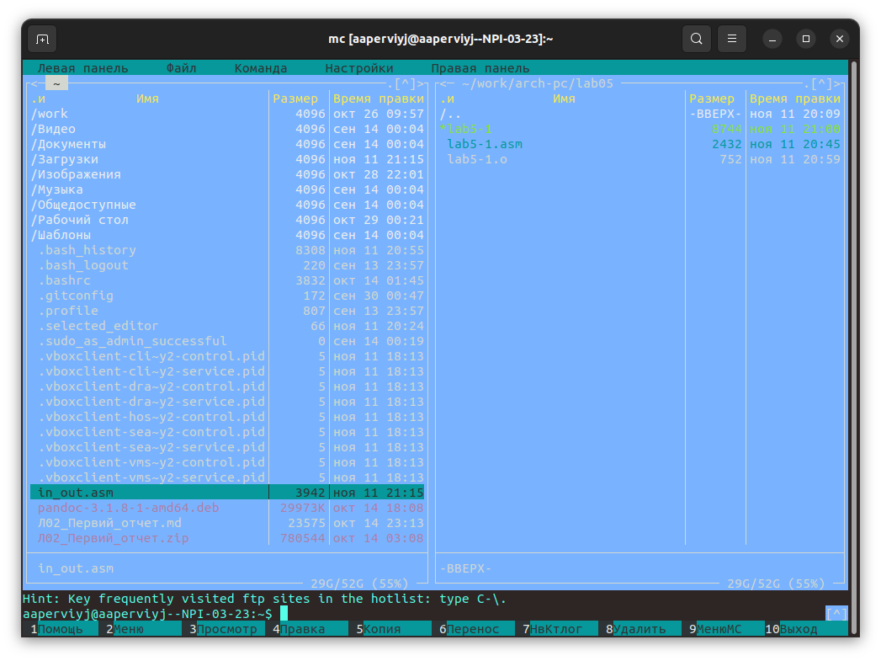

Теперь, когда все готово для копирования, нажмимаю клавишу **F5**(с помощью этой клавиши файл можно скопировать из одного каталога в другой). (Рис.11 ??)

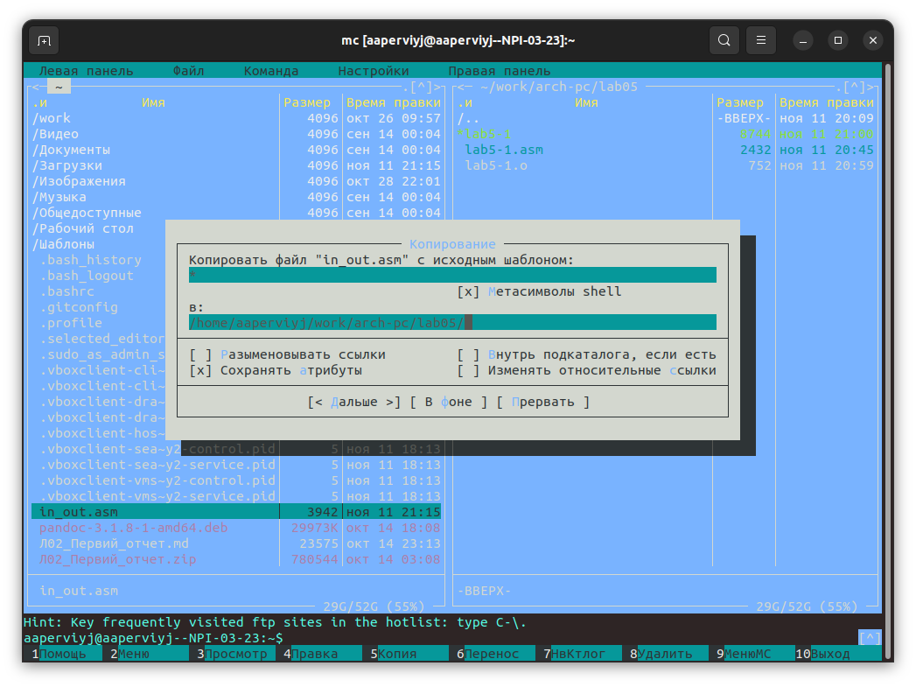

Копирование файла n_out.asm из домашнего каталога в каталог ~/work/arch-pc/lab05

Проверяю скопироввался ли файл (Рис.12 ??)

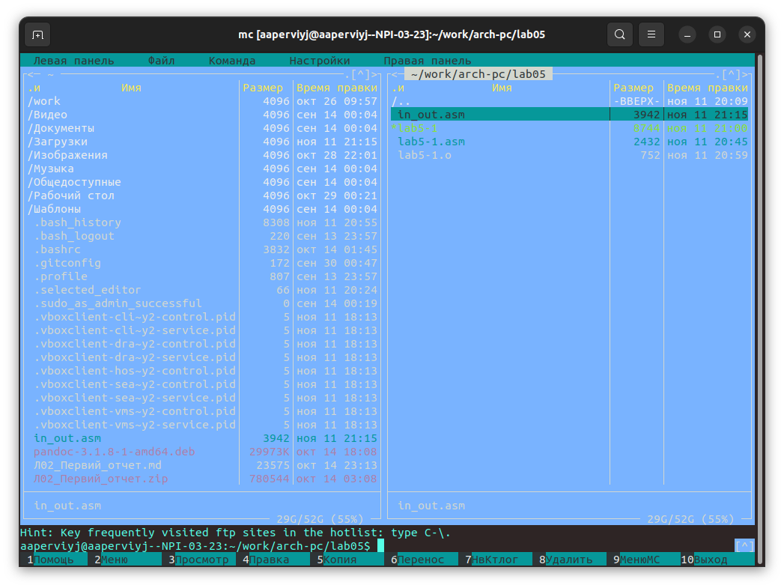

Проверка копирования файла n_out.asm из домашнего каталога в каталог ~/work/arch-pc/lab05

## 4.4 Программа вывода сообщений с использованием подключенного ранее файла

Для выполнения данного пункта лабораторнрой работы необходимо создать копию файла **lab5-1.asm** под другим именем **lab5-2.asm**. Для это7го нужно нажать клавишу **F6** и поменять название (Рис.13 ??)

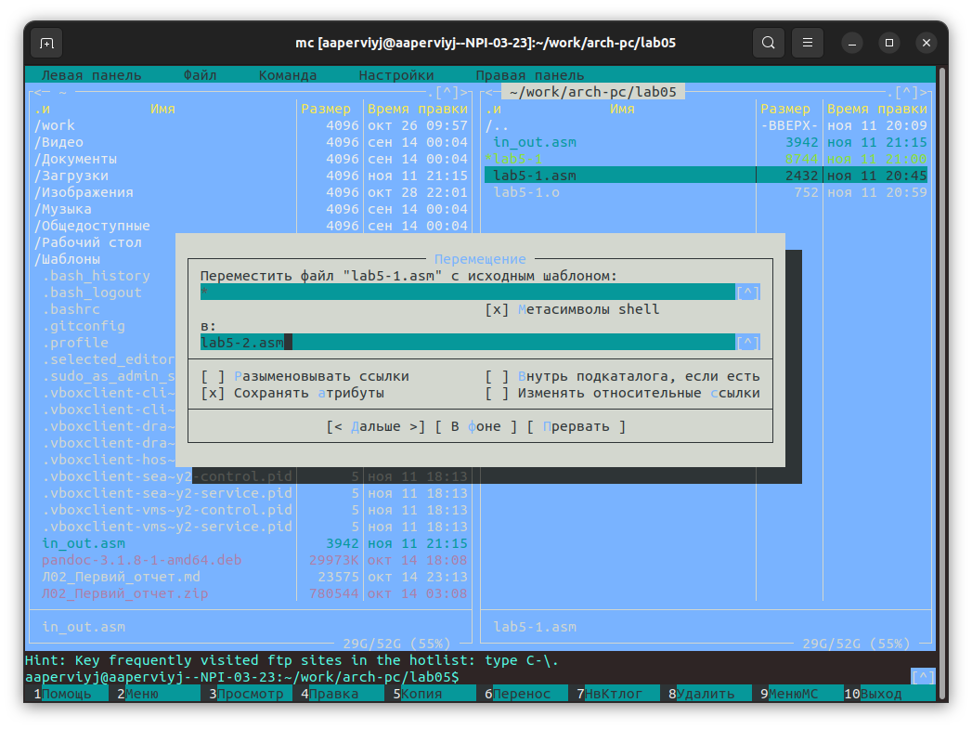

Копирование файла lab5-1.asm с другим именем

Видим появившийся файл с именем **lab5-2.asm**, значит я сделала все правильно (Рис.14 ??)

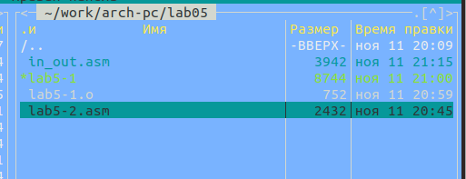

Файл lab5-2.asm

Так как новый файл **lab5-2.asm** это файл **lab5-1.asm** просто с другим названием, текст программы старый. Его необходимо исправить и вставить туда текст программы из **листинга5.2** Снова нажимаю клавишу **F4**, чтобы отредактировать файл и потом сохранить изменения с помощью комбинации клавиш *Ctrl + X(выход) -> Y(сохранение изменений) -> Enter* (Рис.15 ??)

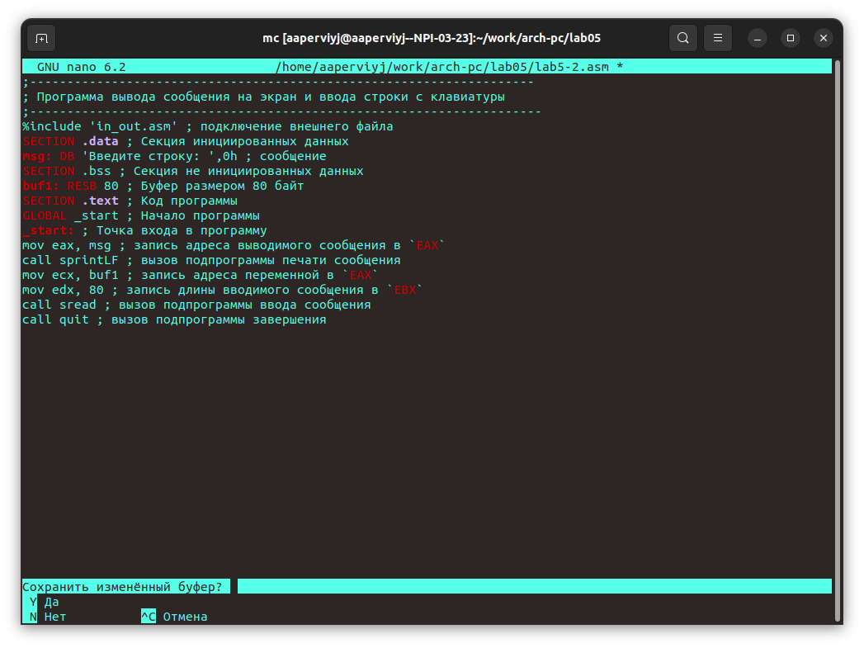

Редактирование текста программы

Проверяю сохранились ли изменения (Рис.16 ??)

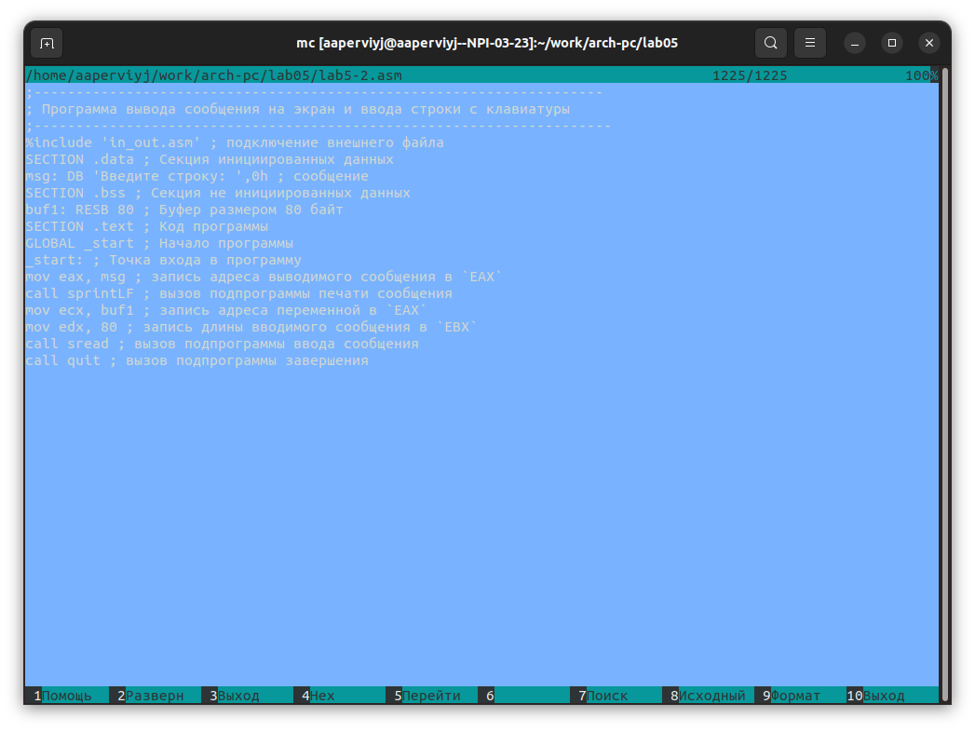

Проверка текста программы

Транслирую текст программы **lab5-2.asm** в объектный файл.Выполняю компоновку объектного файла и запускаю Ваши ФИО получившийся исполняемый файл. Программа выводит строку *‘Введите строку:’* и ожидает ввода с клавиатуры. На запрос ввожу ФИО (Рис.17 ??)

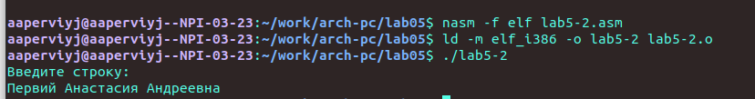

Транслирую текст, выполняю компоновку и запускаю иполняемый файл lab5-2.asm

В файле **lab5-2.asm** заменяю подпрограмму *sprintLF* на *sprint*. Создаю исполняемый файл и проверяю его работу(Рис.18 ??)

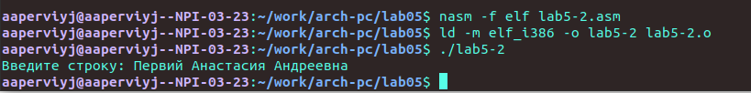

Запускаю исправленный иполняемый файл lab5-2.asm

Сразу заметна разница при вводе сообщения. Подпрограмма *sprintLF* выводит сообщение с новой строки, а подпрограмма *sprint* на той же.

## 4.5 Самостоятельная работа. Создание исполняемого файла

В задании для самостоятельной работы необходимо созать копии файлов и внести изменения в программы, чтобы они работали следующим образом: • вывести приглашение типа “Введите строку:”; • ввести строку с клавиатуры; • вывести введённую строку на экран

Копирую файл **lab5-2.asm** с именем **lab5-1.asm**.(Рис.19 ??)

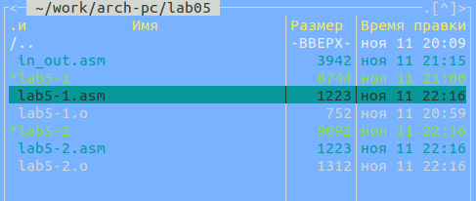

копирую файл lab5-2.asm

Вношу изменения в программу (без использования внешнего файла in_out.asm) и сохраняю. Делаю проверку с помощью клавиши **F3** (Рис.20 ??)

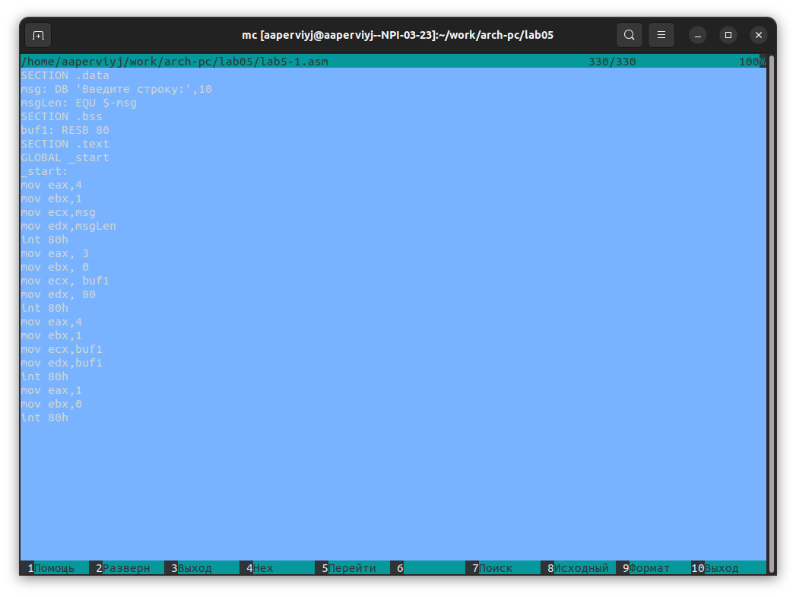

Измененный файл lab5-1.asm

То же самое делаю и с файлом **lab5-2.asm** (Рис.21 ??)

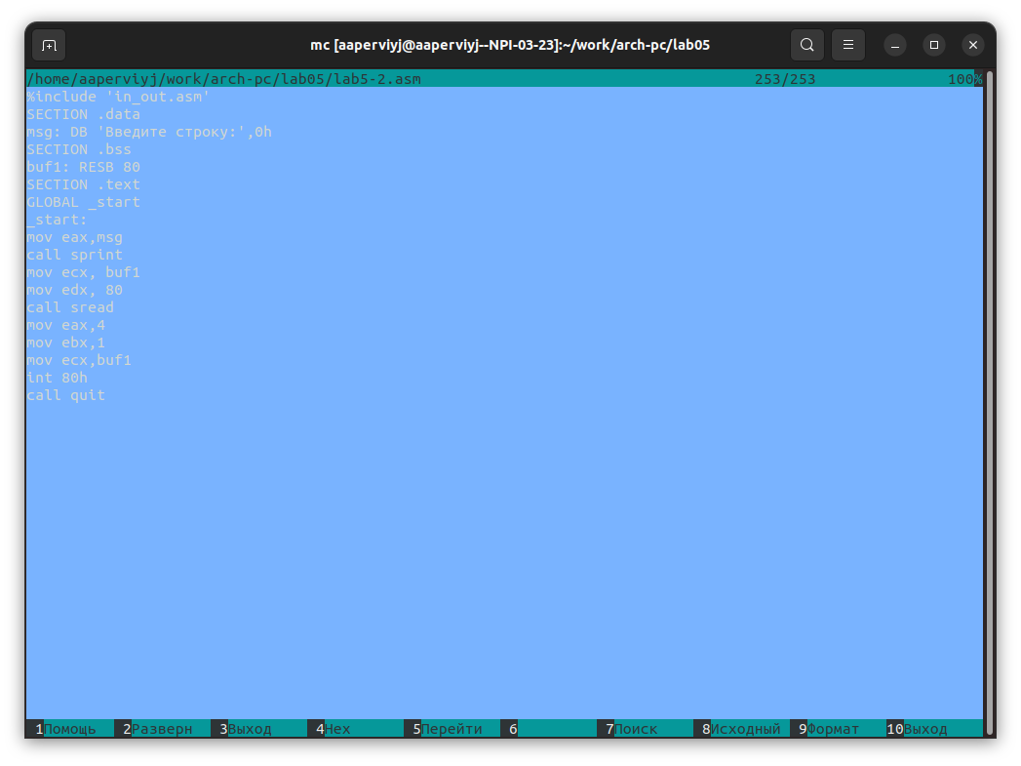

Измененный файл lab5-2.asm

Создаю исполняемые файлы и проверяю их работу (Рис.22 ??) и (Рис.23 ??)

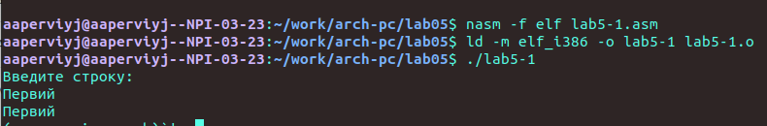

Программа из файла lab5-1.asm

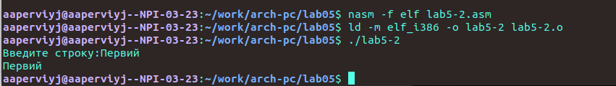

Программа из файла lab5-2.asm

Программы работают исправно, заданий больше нет, лабораторная работа выполнена.

# 5 Выводы

В ходе выполнения лаборатроной работы я приоблела практические навыки работы в **MidnightCommander** и осовила иструкции языка ассеиблера *mov* и *int*

# 6 Листинги

**Листинг 5.1. Программа вывода сообщения на экран и ввода строки с клавиатуры** ;—————————————————————— ; Программа вывода сообщения на экран и ввода строки с клавиатуры ;—————————————————————— ;——————- Объявление переменных —————- SECTION .data ; Секция инициированных данных msg: DB ‘Введите строку:’,10 ; сообщение плюс ; символ перевода строки msgLen: EQU $-msg ; Длина переменной ‘msg’ SECTION .bss ; Секция не инициированных данных buf1: RESB 80 ; Буфер размером 80 байт ;——————- Текст программы —————– SECTION .text ; Код программы GLOBAL _start ; Начало программы _start: ; Точка входа в программу ;———— Cистемный вызов write ; После вызова инструкции ‘int 80h’ на экран будет ; выведено сообщение из переменной ‘msg’ длиной ‘msgLen’ mov eax,4 ; Системный вызов для записи (sys_write) mov ebx,1 ; Описатель файла 1 - стандартный вывод mov ecx,msg ; Адрес строки ‘msg’ в ‘ecx’ mov edx,msgLen ; Размер строки ‘msg’ в ‘edx’ int 80h ; Вызов ядра ;———— системный вызов read ———————- ; После вызова инструкции ‘int 80h’ программа будет ожидать ввода ; строки, которая будет записана в переменную ‘buf1’ размером 80 байт mov eax, 3 ; Системный вызов для чтения (sys_read) mov ebx, 0 ; Дескриптор файла 0 - стандартный ввод mov ecx, buf1 ; Адрес буфера под вводимую строку mov edx, 80 ; Длина вводимой строки int 80h ; Вызов ядра ;———— Системный вызов exit ———————- ; После вызова инструкции ‘int 80h’ программа завершит работу mov eax,1 ; Системный вызов для выхода (sys_exit) mov ebx,0 ; Выход с кодом возврата 0 (без ошибок) int 80h ; Вызов ядра

**Листинг 5.2. Программа вывода сообщения на экран и ввода строки с клавиатуры c использованием файла in_out.asm** ;——————————————————————– ; Программа вывода сообщения на экран и ввода строки с клавиатуры ;——————————————————————— %include ‘in_out.asm’ ; подключение внешнего файла SECTION .data ; Секция инициированных данных msg: DB ‘Введите строку:’,0h ; сообщение SECTION .bss ; Секция не инициированных данных buf1: RESB 80 ; Буфер размером 80 байт SECTION .text ; Код программы GLOBAL _start ; Начало программы _start: ; Точка входа в программу mov eax, msg ; запись адреса выводимого сообщения в EAX call sprintLF ; вызов подпрограммы печати сообщения mov ecx, buf1 ; запись адреса переменной в EAX mov edx, 80 ; запись длины вводимого сообщения в EBX call sread ; вызов подпрограммы ввода сообщения call quit ; вызов подпрограммы завершения

# Список литературы

[Архитектура ЭВМ](https://esystem.rudn.ru/pluginfile.php/2089658/mod_resource/content/0/%D0%9B%D0%B0%D0%B1%D0%BE%D1%80%D0%B0%D1%82%D0%BE%D1%80%D0%BD%D0%B0%D1%8F%20%D1%80%D0%B0%D0%B1%D0%BE%D1%82%D0%B0%20%E2%84%965.%20%D0%9E%D1%81%D0%BD%D0%BE%D0%B2%D1%8B%20%D1%80%D0%B0%D0%B1%D0%BE%D1%82%D1%8B%20%D1%81%20Midnight%20Commander%20%28%29.%20%D0%A1%D1%82%D1%80%D1%83%D0%BA%D1%82%D1%83%D1%80%D0%B0%20%D0%BF%D1%80%D0%BE%D0%B3%D1%80%D0%B0%D0%BC%D0%BC%D1%8B%20%D0%BD%D0%B0%20%D1%8F%D0%B7%D1%8B%D0%BA%D0%B5%20%D0%B0%D1%81%D1%81%D0%B5%D0%BC%D0%B1%D0%BB%D0%B5%D1%80%D0%B0%20NASM.%20%D0%A1%D0%B8%D1%81%D1%82%D0%B5%D0%BC%D0%BD%D1%8B%D0%B5%20%D0%B2%D1%8B%D0%B7%D0%BE%D0%B2%D1%8B%20%D0%B2%20%D0%9E%D0%A1%20GNU%20Linux.pdf)